slit ab

Prototypdokumentation, ISU HT16

**

Patrik Khalaf, Patrik Sjögren, Sebastian P, Milad R, Jakob och Niklas Ö

Contents

**1. Inledning** 1

**1.2 Bakgrund om Slit AB** 1

**1.2 Syfte** 1

**1.3 Mål** 1

**2.0 IT-LÖSNING** 1

**2.1 Övergripande beskrivning utav IT-lösning** 1

**2.2 Arenapersonals vy** 2

**2.3 Underentreprenörernas vy** 3

**2.4 Kundernas vy** 3

**3.0 OPENBRAVO** 4

**3.1 Lösningsförslag** 4

**3.2 Produkter och lager** 4

**3.3 Openbravo Setup** 6

**3.1.3 Business setup diagram** 6

**3.1.4 Klient** 7

**3.1.5 Organisation** 7

**3.1.6 Produktkategori och produkter** 7

**3.1.7 Användare och roller** 8

**3.1.7 De olika användarna** 8

**3.1.8 Warehouse och storagebin** 8

**3.1.9 Business Partner** 9

# **1. Inledning**

## **1.2 Bakgrund om Slit AB**

Slit AB är ett konsultbolag som har sitt kontor i Skövde och är ett ledande företag inom utveckling och informations teknologi. Slit AB är ett team på sex personer med erfarenheter inom projektledning, analys, utveckling inom olika IT-språk och dokumentationshantering. Vi är även erfarna inom modellering, kravhantering och kundhantering.

**Deltagare och ansvarsfördelning:**  
Niklas Ölund (Projektledare, Modellering, Utveckling,)  
Patrik Khalaf (Analys, modellering och affärssystem)  
Sebastian Perscis (Analys, modellering, affärssystem och webbdesign)  
Jakob Söderberg (Utveckling, Dokumentation)  
Patrik Sjögren (Utveckling, Dokumentation)  
Milad Razzaghi (Webbdesign, Dokumentation)

## **1.2 Syfte**

Skidloppet AB har under en längre tid haft problem med sitt underhåll och sin kommunikation mellan verksamheten och underentreprenörerna som sköter om underhållet på arenan. Ett utav Skidloppets stora problem är att det inte har en bra översikt över sin arena och gör det då svårt att sköta underhållet, dela ut arbetsuppgifter och veta vart felen uppkommer.

Skidloppet har för närvarande ett IT-system som används väldigt lite utav själva företaget och inget alls utav underentreprenörerna, kommunikationen mellan parterna eller för marknadsföringen utav arenan. Detta gör så Tomas Karlsson sköter kommunikationen mellan företaget och underentreprenörerna via telefon, så fort problem sker eller någon slags utav rapportering utav utfört arbete är klart så sker all kommunikation via telefon. Detta medför att det blir en del samtal, svårt att få en bra översikt över arenan, kunna göra uppföljningar utav arbeten och andra analyser.

## **1.3 Mål**

Målet med denna prototyp är att få fram en IT-lösning som hjälper skidloppet AB med ovanstående problem. Skidloppet AB och Slit Ab har efter ett antal möten kommit fram till en kravspecifikation som båda parterna har kommit överens om över ett muntligt avtal.

# **2.0 IT-LÖSNING**

## **2.1 Övergripande beskrivning utav IT-lösning**

Prototypen som framtagits utav Slit AB ska kunna hjälpa Skidloppet med deras största problemområden som för tillfället är att få igång ett underhållssystem, få fram en bra översikt över arenan, en bra kommunikation mellan Skidloppet och underentreprenörerna. Utöver skidloppets problemområden har prototypen en kund vy på hemsidan med funktioner som kommer kunna underlätta för både kunder och arenan. Funktionerna för kunderna kommer att ge kunderna möjlighet att kommentera arenan och dess sträckor samt betygsätta. Skidloppet trycker mycket på att Slit AB har tagit fram prototypen genom att skapa en hemsida åt företaget och genom hemsidan skapat funktionerna för systemet. På hemsidan har en inloggningsfunktion skapats för både arenapersonal och entreprenörer med olika vyer. Arenapersonalens vy (VD och arenachef) kommer att kunna ha tillgång till alla funktioner och all information som berör arenan. Underentreprenörernas vy kommer att vara mer specificerad på deras område som gäller underhållet som utförs och skall utföras och fel som hittats samt uppstår. Underentreprenörerna kommer att ha en lista utav sina arbeten som kommer upp genom att arenapersonal skapar en ny arbetsorder och tilldelar en utav underentreprenörerna.

I arenapersonalens (vd och arenachef) vy kommer man med en ”arena-logg” få en bra översikt över allt som sker på arenan. De kommer ha tillgång till all information, de kommer även kunna skapa, hantera och ta bort arbetsorder. De kommer kunna få en överblick över arenan med en karta där de lätt kan se kvalitén på alla delsträckor som kommer göra det enklare att kunna följa upp och skicka ut arbeten. De kommer kunna få en överblick över alla snökanoner som är ute på arenan som även kommer kunna visa statusen på dem för att enklare kunna hantera miljö och ekonomi frågan.

Denna IT-lösning kommer även ha ett fokus på arenans kunder genom ett bra upplägg utav marknadsföring och att få kundernas röst hörd med hjälp utav en betygsfunktion som ger de möjlighet att kunna betygsätta samt kommentera upplevelsen på arenan och spårens kvalité. Detta kommer i sin tur att underlätta underhållet på arenan och lättare kunna följa upp vad som behöver förbättras när det gäller upplevelsen och arenans kvalité.

## **2.2 Arenapersonals vy**

För arenapersonalen har fokus framförallt legat på arenachefen Tomas då det är han som sköter det mesta inom underhållsbiten. Arenachefen kommer med inloggningsfunktionen kunna logga in och få upp sin egen vy som kommer kunna hantera:

* **Arbetsorderna:** Arenachef kommer att ha tillgång till att kunna skapa arbetsorder när arenan behöver underhållas. När arbetsordern ska skapas behöver arenachefen välja prioritet på arbetet, sätta kategorityp på vad arbetet handlar om samt ge en kommentar om arbetet. Det kommer även vara möjligt att under tiden arbetsordern ligger ute kunna ta bort den, hantera den som t.ex. ändra prioritet eller tilldela den till en annan underentreprenör.

När det gäller prioriteten på arbetsorderna så har så har vi satt fyra stycken prioritetsnivåer som kommer kunna underlätta vad man behöver fokusera på och prioritera. Nivåerna är low, medium, high och akut som säger precis som tidigare nämnts vilket arbete som behöver fokuseras på. När det gäller de akuta arbetsorderna så har vi satt så att ingen underentreprenör tilldelas arbetsordern utan att den skickas ut till alla genom en SMS-funktion som man sedan kommer kunna gå in och acceptera. Denna akuta arbetsorder kommer komma upp som en ”pop-up” på arenachefens vy men så fort en underentreprenör accepterar denna så kommer den försvinna från hans vy som då berättar att den akuta arbetsordern har accepteras och hanteras.

För att lätt kunna följa upp arbetsorderna kommer de avslutade sparas i databasen för att lätt kunna tittat tillbaka på gamla arbeten som uppstått för att hantera liknande arbeten.

Som nämns tidigare vill vi underlätta arbetet för arenachefen som sköter allt med arbetsorderna och kommunikationen med underentreprenörerna. För att underlätta arbetet för arenachefen har en logg skapats som kommer visas i översikt där man kommer kunna se vilka arbeten som är utdelade och kunna hantera dem på ett snabbt sätt.

* **Hantera kundkommentarer:** Eftersom kunderna kommer ha möjligheterna att kunna kommentera arenan samt betygsätta kan det komma in mycket irrelevanta kommentarer som arenachefen samt vd:n kommer kunna hantera genom att ta bort.
* **Snökanoner:** När arenachefen klickar in sig på fliken snökanoner kommer den få en översikt över alla snökanoner ute på arenan och kunna se statusen på dem ifall de är igång eller avstängda. De kommer även kunna lägga till nya snökanoner och hantera befintliga snökanoner.

## **2.3 Underentreprenörernas vy**

Även underentreprenörerna kommer att ha tillgång till att kunna logga in sig på hemsidan för att kunna komma in i sin egen sida på systemet. För underentreprenörerna har vi lagt ett fokus på att försöka hjälpa de med deras arbetsuppgifter och kunna rapportera in färdiga arbeten som lätt kommer kunna följas upp och hitta i efterhand för liknande fel. Det underentreprenörerna kommer att ha tillgång till på sin vy är:

* **Rapportera:** Underentreprenörerna ska efter sitt dagliga underhåll eller utfört arbete som skapats efter arbetsorder kunna utföra en rapport på vad de har gjort, betygsätta kvalitén på spåren de underhållet samt kunna lämna en kommentar. Detta ser vi som en viktig funktion då man enklare kommer kunna följa upp arbeten och veta vart det behöver underhållas mer eller mindre.
* **Lista över arbetsorderna:** De kommer ha möjlighet att kunna klicka in sig på fliken arbetsorderna för att kunna få upp och se vilka arbeten som de har blivit tilldelade utöver sitt dagliga underhåll.
* **Felanmälan:** För att underlätta för både arenapersonal och entreprenörerna har vi skapat en funktion vid namn felanmälan. Denna funktion skall användas för att ”rapportera” fel man har hittat ute på arenan. När en underentreprenör exempelvis är ute och håller på med sitt dagliga underhåll och hittar andra fel då skriver han in det i felanmälan som skickas till arenachefen som i sin tur kan skapa en arbetsorder på detta. Denna funktion kan även arenapersonal använda sig utav men är riktad mot underentreprenörerna.   
  Dessa felanmälningar kommer även arkiveras så att man kan följa upp dessa om de behövs för exempelvis framtida problem som har varit liknande.

## **2.4 Kundernas vy**

Då IT-lösningen är mer riktad mot uppdraget som är att fokusera på arenans översikt och underhåll har vi tittat på vad egentligen kunderna kan tillföra i detta. Skidloppet trycker mycket på att kundernas röster är och att det är viktigt att de blir hörda för både underhåll och marknadsföringen.

* **Kundkommentar och betygsättning:** Kunderna kommer ha möjligheten att kunna betygsätta upplevelsen på arenan och delsträckorna de har åkt samt ge en kommentar.  
  **Felmeddelande:** Kunderna kommer kunna skicka in felmeddelanden till arenapersonalen på exempelvis: förbättringsförslag, områden som behöver underhållas eller specifika problem som finns ute på arenan.
* **Karta över arenan:** När kunderna besöker hemsidan kommer de att kunna se en karta över hela arenan där de kommer kunna klicka på en delsträcka de vill ha information om eller hålla muspekaren över delsträckan för att få ut information.  
  Informationen som kommer visas är rapporten som underentreprenören har lagt på senast gjorda underhåll på delsträckan som kunden vill ha information om.

# **3.0 OPENBRAVO**

Openbravo är ett professionellt affärssystem med rötter ifrån Spanien som används runt om i världen utav stora organisationer. Detta är ett väldigt praktiskt affärssystem som kan hjälpa företag med det mesta inom handel, lager och lagerhantering, analyser etc.

## **3.1 Lösningsförslag**

Vi har tittat mycket på Skidloppet AB:s visioner och mål där de säger att de vill bli en av Sveriges marknadsledande aktörer inom upplevelsebaserad idrott, få en bättre ekonomi och utgöra en så liten miljöpåverkan som möjligt. Under kundmöten har vi noggrant försökt ställa frågor för att kunna få svar på hur vi kan använda oss utav affärssystemet för att hjälpa de med deras mål och har kommit fram till att rikta in oss mot lagerhantering utav konstsnö, ”produkterna” dvs.: underhållet utav underentreprenörerna, snökanonerna och arbetsorderna. Vår tanke med detta är även att underlätta för underentreprenörerna och arenans arbete då man lätt kommer kunna få upp analyser över våra lösningar och kunna förbättra dessa områden i framtiden.

Dessa förslag som visas är bara några utav många som kan användas för Skidloppet AB, Openbravo erbjuder många olika typer utav funktioner som skulle kunna gynna företaget i framtiden.

### **3.2 Produkter och lager**

Vi började med att skapa produktkategorier för tjänsterna, snökanonerna, spåren etc. och i dessa produktkategorier började vi sedan lägga in produkterna i tillhörande produktkategorier.

Arenachefen kommer kunna beställa tjänster genom Openbravo som är inlagda som produkter med olika priser. De vanliga tjänsterna som är underhåll från prioritetsgraden låg, medel och hög ligger på ett pris medan den akuta som skiljer sig från den andra har en högre priskategori. Detta kommer förenkla kommunikation mellan arenachef och underentreprenör samt göra det enklare att hantera fakturor då Openbravo kommer kunna visa vad som har beställts genom att analysfunktionen ”purchase order report”. Då skidloppet betalar ut fakturorna månadsvis kan man ställa in och se vad man har beställt för tjänster under en månad och lägga till det ytterliga på det ”dagliga” underhållet som utförs och inräknat redan.

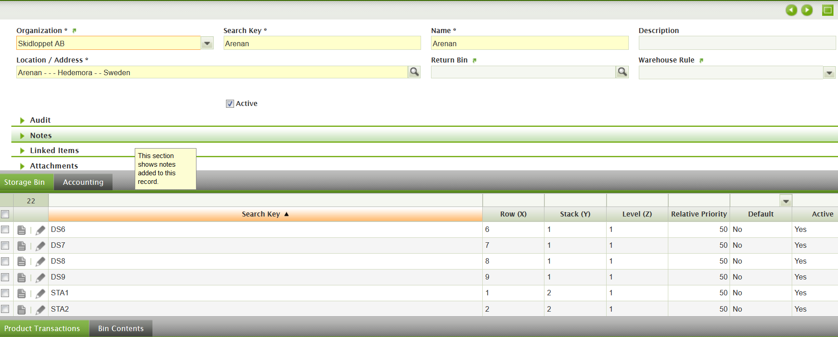I denna lösning skapar vi ett lager för arenan med 20 lager-platser som representerar alla delsträckor samt två lager platser för garage till snökanonerna. På detta sätt kan vi använda lager-platserna för lagring utav konstsnö. När man då förflyttar konstsnö från en delsträcka till en annan fyller man i det i Openbravo och kan lätt ha koll på vart konstsnö flyttas och kunna analysera och få rapporter på vart det behövs mest snö samt vart det går åt minst etc.

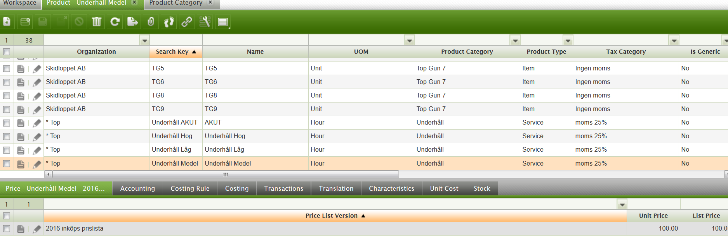För snökanonerna har vi lagt in de tio fasta snökanonerna och de tjugo flyttbara som produkter i olika kategorier. Tanken med att sätta de som produkter är för att kunna lagra de i lager-platserna (delsträckorna) för att kunna visa hur de förflyttas runt om i arenan. När arenachefen gör en arbetsorder och vill beställa en snökanon från en delsträcka till en annan så kommer han kunna gå in på ett enkelt sätt och förflytta en produkt (snökanon) från en delsträcka till en annan och detta kommer man kunna visa genom ”Products Movement Report”. Med denna rapport och andra analysfunktioner som Openbravo erbjuder kommer skidloppet kunna och se vart snökanonerna används mest och minst ute på arenan samt kunna minska utgifter och förbättra sin miljöpåverkan.

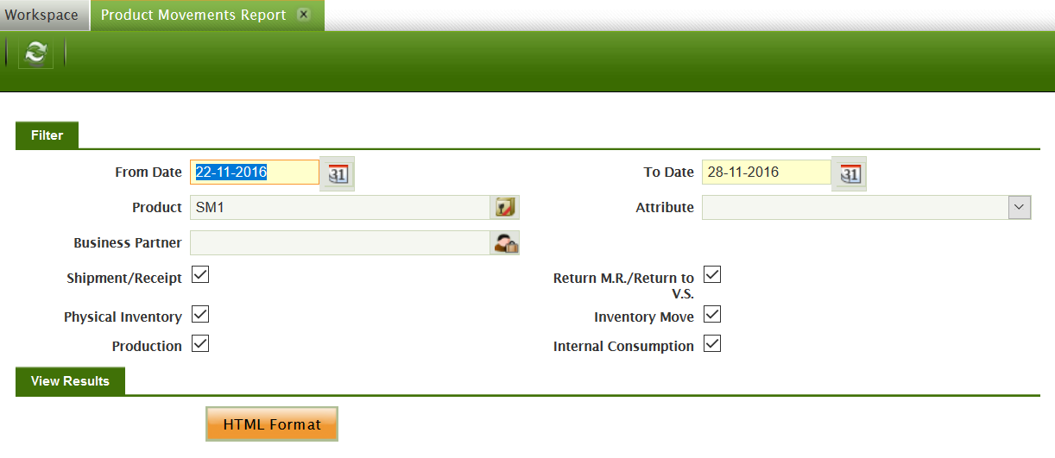

### **3.3 Openbravo Setup**

## **3.1.3 Business setup diagram**

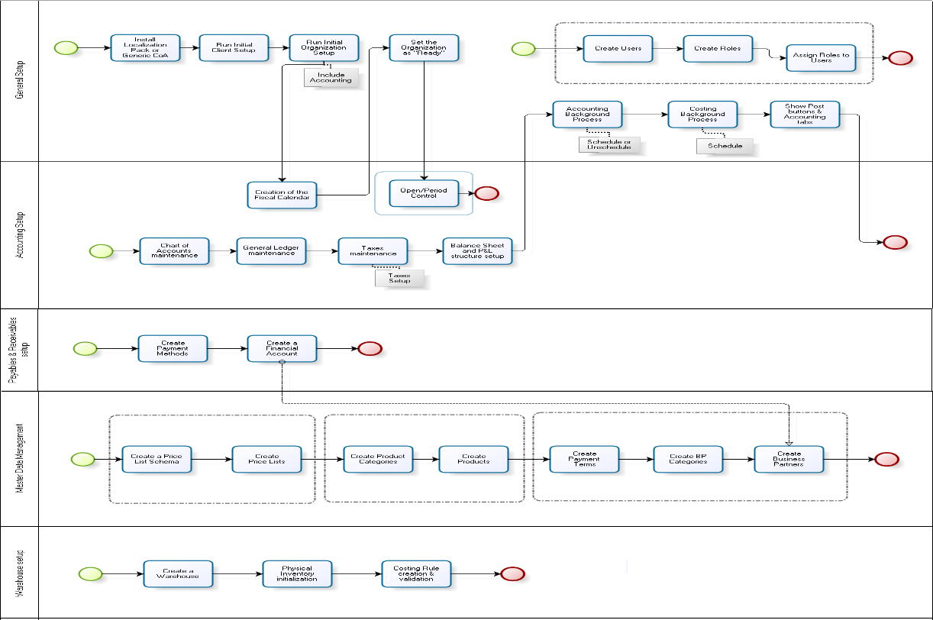Vi följde denna typ utav installation och implementation utav data i Openbravo.

**3.1.4 Klient**Vi började med att skapa en klient vid namn Skidloppet Group. När vi skapar klienten så fyller vi i information om klienten som är relevant. Klienten kommer vara den som är över alla organisationer och gör det möjligt att kunna skapa organisationer under sig. Det kommer kunna göra det möjligt att kunna flytta sig runt om i organisationer men i vårt förslag håller vi oss till en organisation.

**3.1.5 Organisation**När en klient har skapats så är det i klienten vi skapar organisationer. I denna lösning skapar vi en organisation på skidloppet Group (klienten) som får namnet Skidloppet AB som står för företaget. Vi fyller i information den information som är relevant att använda för det lösningsförslag vi har.

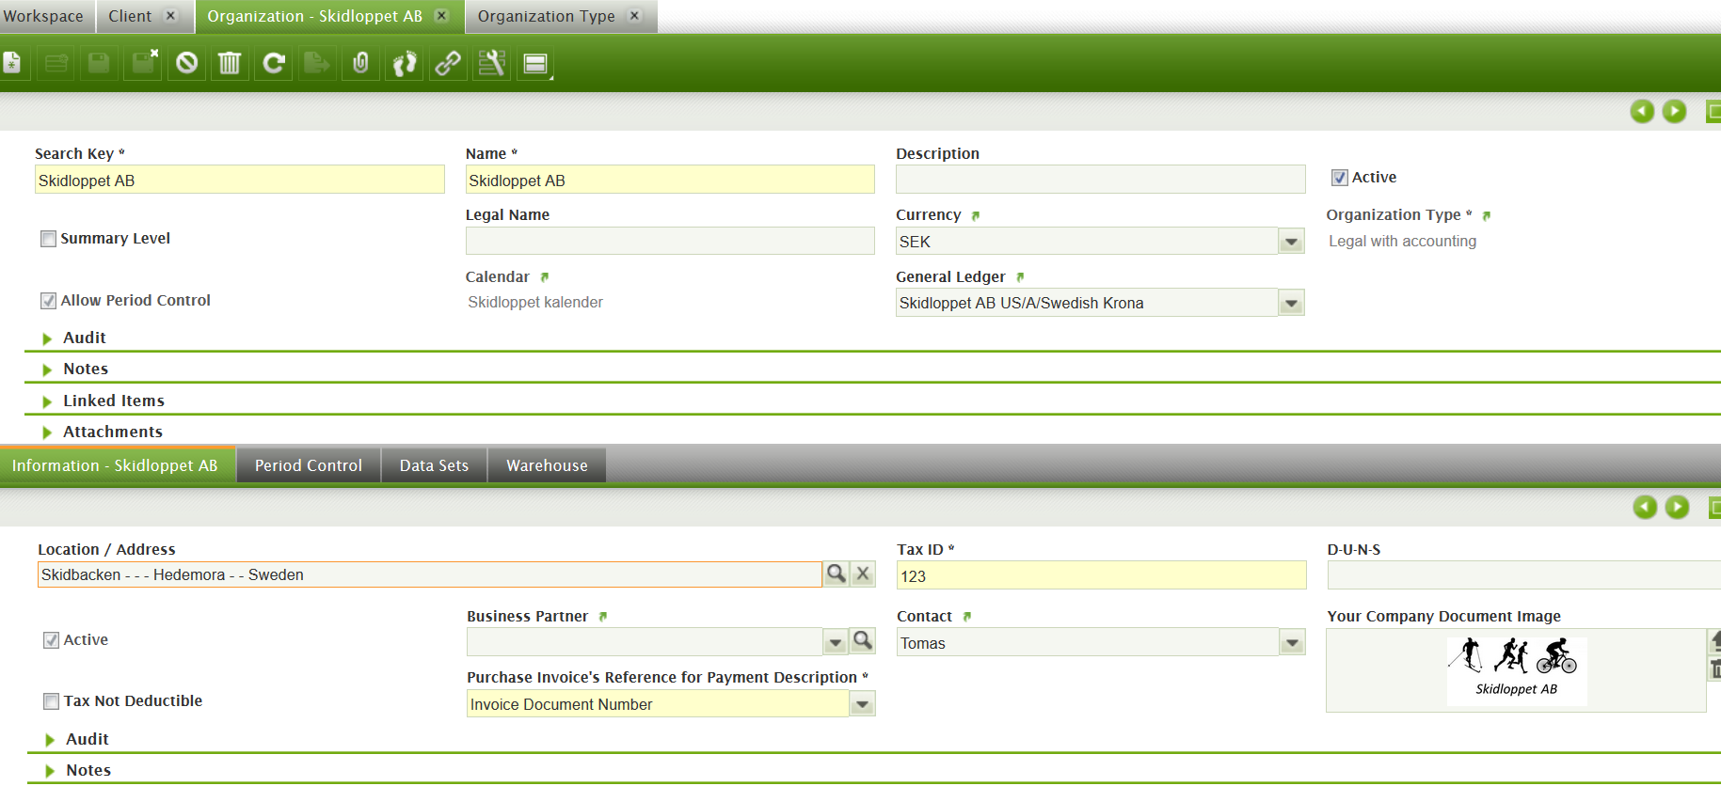När vi har skapat en organisation kan vi börja arbeta i organisationen och börja   
implementera lager, produkter, lägga till priser/prislistor.

**3.1.6 Produktkategori och produkter**Som tidigare nämn skapade vi olika produktkategorier för våra produkter för att kunna särskilja produkterna och vad vi vill få ut utav våra lösning. Alla produkter som räknas som tjänster sätter vi som ”service” då det är en tjänst vi köper med ett timpris plus moms. Snökanonerna sätter vi som ”unit” då produkten är en ”sak” vi vill ”köpa/beställa”, eftersom vi bara kommer använda denna typ utav produkt internt för att kunna se hur de flyttas och används runtom i arenan så sätter vi inget pris på snökanonerna.

**3.1.7 Användare och roller**Vi skapar olika användare för de olika rollerna i företaget med egen inloggning samt lösenord som kan bytas efterhand. De olika användarna är skapade för Vd:n och arenachefen med olika tillgångar till systemet beroendes på vad de ska ha tillgång till. Informationssäkerhet är en viktig del och Openbravo erbjuder olika möjligheter där man kan styra hur och vad som ska visas för vem i företaget. I framtiden kan skidloppet lägga till egna användare och styra vad de ska ha för roller i systemet och vad de ska få tillgång till.

**3.1.7 De olika användarna**  
- användarnamn: groupadming pass: openbravo (tillgång till klienten Skidloppet Group)  
- användarnamn: Openbravo pass: openbravo (Tillgång till alla klienter)  
- användarnamn: System pass: openbravo (Tillgång till hela systemet)  
- användarnamn: Tomas pass: openbravo (Tillgång till organisationen Skidloppet AB)

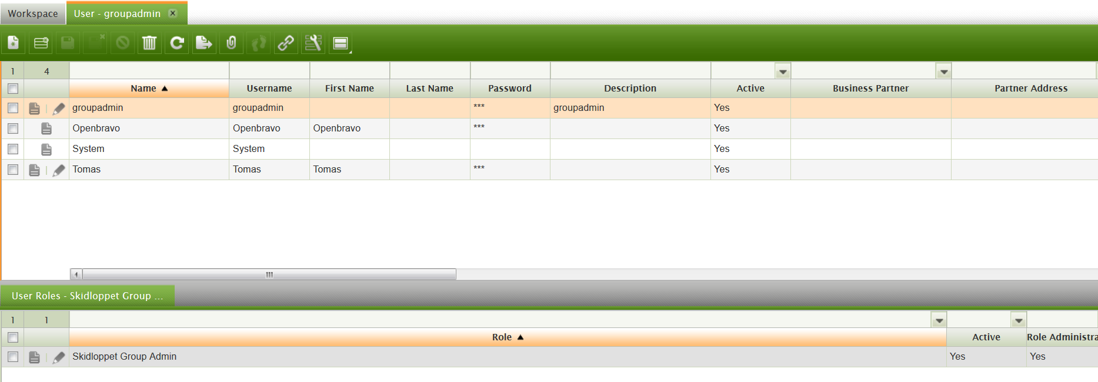

**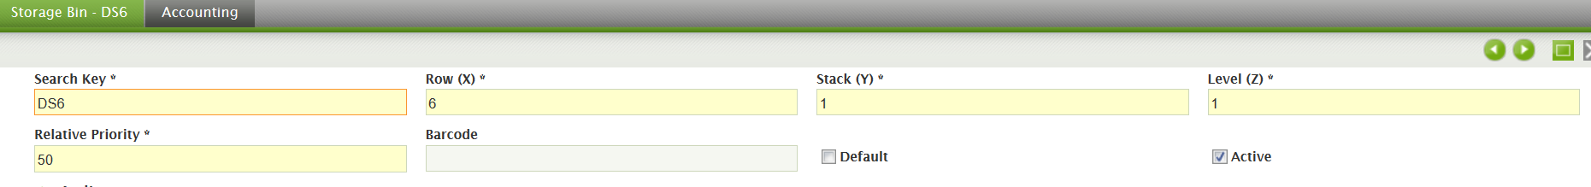****3.1.8 Warehouse och storagebin** Warehouse” representerar den fysiska platsen för organisationens lager som är döpt till arenan. Ett warehouse har “storage bins” för att lättare kunna sortera produkter i lagret**.** Som tidigare i lösningsförslag har vi satt så alla arenans delsträckor är ”warehousets” ”storage bins”. Man kan lagra produkterna i olika hyll-platser i X,Y och Z led, detta gör det enkelt att kunna ha koll på vart alla produkter ligger och hitta dem snabbt.

**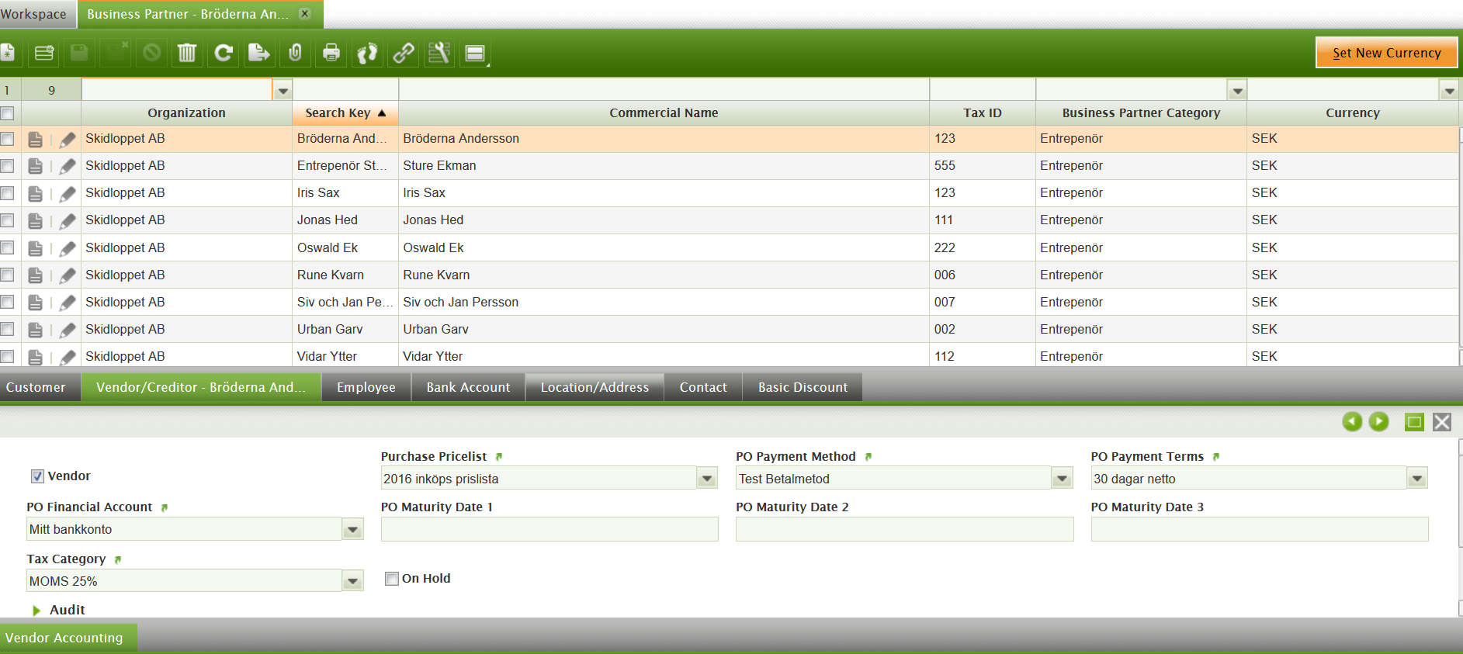****3.1.9 Business Partner**Varje kund och/eller leverantör till organisationen skapas som en “Business partner”. Varje kund och/eller leverantör tilldelas samtidigt en kategori (“Business partner category”) som ska ha skapats sedan tidigare. I denna tab. går det t.ex. att välja vilken valuta kunden använder och hur personen betalar.

I vår lösning så sätter vi alla underentreprenörer som businesspartners under kategorin entreprenörer i organisationen. Sedan sätter vi de som leverantörer åt organisationen och fyller i betalningsalternativ och metod. Man kommer då på ett enklare sätt kunna hålla koll på från vem man beställer tjänster, vad som ska faktureras och hur mycket de arbetar.

